Αναγνώριση Προβλήματος και Θεμελιακός Ορισμός
Ρόλος: [Scrum Master / Team Member]

Ομάδα 3

Μέλη Ομάδας:
- ΑΛΕΣΙΑ ΓΚΙΝΙ – Ε22043
- ΧΡΗΣΤΟΣ ΜΠΙΝΑΣ – Ε22114
- ΙΩΑΝΝΗΣ ΤΑΧΜΑΖΙΔΗΣ – Ε22164
- ΔΑΜΙΑΝΟΣ ΖΟΥΜΠΟΣ – Ε22056
- ΚΛΑΥΔΙΑΝΟΣ ΑΓΓΕΛΟΣ – Ε22081

1. Ανάλυση Εμπλεκόμενων Μερών (Stakeholders)
Οι stakeholders του συστήματος είναι οι εξής:

1.1 Άμεσοι Εμπλεκόμενοι
- Υποψήφιοι ιδιοκτήτες (Customers)
Άτομα που επιθυμούν να υιοθετήσουν ένα κατοικίδιο και χρειάζονται εύκολη αναζήτηση και απλή διαδικασία αίτησης.
- Καταφύγια ζώων
Οργανισμοί που δημοσιεύουν ζώα προς υιοθεσία και διαχειρίζονται αιτήσεις.

1.2 Έμμεσοι Εμπλεκόμενοι
- Διαχειριστές συστήματος (Admins)
Υπεύθυνοι για τη λειτουργία, τη συντήρηση και τον έλεγχο της πλατφόρμας.
- Εθελοντές
Υποστηρίζουν τα καταφύγια και συμβάλλουν στη διαχείριση των δεδομένων.

1.3 Εξωτερικοί Φορείς
- Νομικές και ρυθμιστικές αρχές
Καθορίζουν το νομικό πλαίσιο λειτουργίας (π.χ. προστασία ζώων, GDPR).

2. Εννοιολογικό Μοντέλο
Το εννοιολογικό μοντέλο περιγράφει τις βασικές οντότητες και τις σχέσεις μεταξύ τους.

2.1 Οντότητες
- USER
- SHELTER
- PET
- ADOPTION_REQUEST
Εικονική απεικόνιση
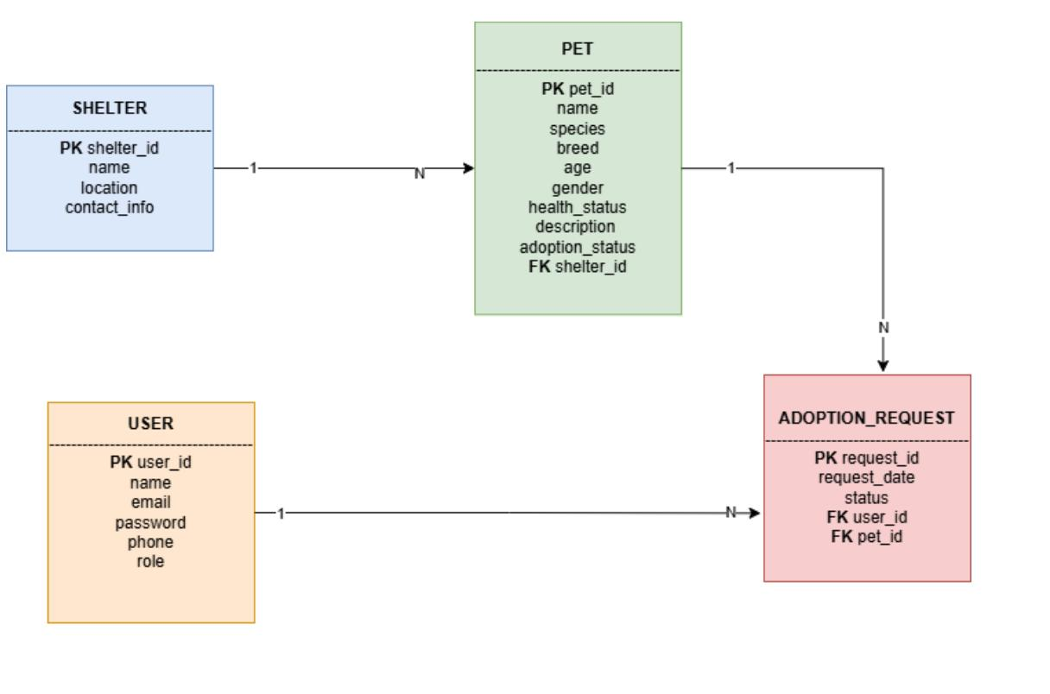

2.2 Σχέσεις
- Ένας χρήστης μπορεί να υποβάλει πολλές αιτήσεις υιοθεσίας
- Κάθε αίτηση αφορά ένα συγκεκριμένο ζώο
- Κάθε ζώο ανήκει σε ένα καταφύγιο
- Ένα καταφύγιο διαθέτει πολλά ζώα

2.3 Επιχειρησιακοί Κανόνες
- Μόνο εγγεγραμμένοι χρήστες μπορούν να υποβάλλουν αίτηση
- Κάθε ζώο μπορεί να έχει πολλές αιτήσεις αλλά μόνο μία εγκρίνεται
- Κατάσταση αίτησης: pending, approved, rejected

2.4 Λεκτική Περιγραφή
Το σύστημα επιτρέπει στους χρήστες να αναζητούν ζώα και να υποβάλλουν αιτήσεις υιοθεσίας.
Τα ζώα ανήκουν σε καταφύγια και οι αιτήσεις συνδέονται με συγκεκριμένο χρήστη και ζώο.

3. Ανάλυση CATWOE
Η ανάλυση CATWOE χρησιμοποιείται για την κατανόηση του συστήματος.

Customers (C)
Άτομα που επιθυμούν να υιοθετήσουν κατοικίδιο.

Actors (A)
Καταφύγια, χρήστες και διαχειριστές του συστήματος.

Transformation (T)
Μετατροπή μιας μη οργανωμένης διαδικασίας υιοθεσίας σε μια οργανωμένη, ψηφιακή και ασφαλή διαδικασία.

Worldview (W)
Η υιοθεσία κατοικιδίων πρέπει να είναι απλή, ασφαλής και προσβάσιμη.

Owners (O)
Ο οργανισμός που διαχειρίζεται την πλατφόρμα.

Environment (E)
Νομοθεσία, GDPR και τεχνολογικοί περιορισμοί.

4. Θεμελιακός Ορισμός
Το σύστημα αποτελεί μια διαδικτυακή πλατφόρμα υιοθεσίας κατοικιδίων που διαχειρίζεται από κεντρική ομάδα.
Μέσω της συνεργασίας καταφυγίων, χρηστών και διαχειριστών, το σύστημα μετατρέπει τη διαδικασία εύρεσης κατοικιδίου σε μια οργανωμένη και ασφαλή ψηφιακή εμπειρία.
Η λειτουργία του βασίζεται στην αρχή ότι η υιοθεσία πρέπει να είναι απλή και προσβάσιμη, ενώ συμμορφώνεται με τη νομοθεσία και το GDPR.

5. Όραμα Έργου
Το όραμα του έργου είναι η δημιουργία μιας πλατφόρμας που θα βελτιώσει τη διαδικασία υιοθεσίας κατοικιδίων και θα λειτουργεί ως σημείο σύνδεσης μεταξύ καταφυγίων και χρηστών.
Η πλατφόρμα θα προσφέρει οργανωμένη πληροφορία, εύκολη αναζήτηση και καλύτερη επικοινωνία, συμβάλλοντας στη μείωση των αδέσποτων ζώων.

